Tutoriel télécommande Infrarouge
- Tester sa télécommande Infra rouge
Avec un capteur infra rouge vous pouvez tester n’importe télécommande :
- vieux magnétoscope,
- ancien téléviseur.
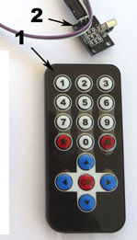
Mais ce sont des télécommandes de tailles un peu trop grandes pour nos applications. Aussi il existe sur le net pas mal de petites télécommande de ce genre :

Pour cela dans votre moteur de recherche
préféré vous n’avez qu’à entrer :
« télécommande infrarouge arduino ».

Vous devriez avoir le kit pour essayer, c'est-à-dire la télécommande (repère 1) et le circuit électronique adapté à un Arduino et le capteur qui va bien (repère 2). Coût environ 5 €.

Maintenant avant de pouvoir utiliser ce kit il va falloir connaître le « code » que cette télécommande envoi à l’Arduino.
Vous allez donc tester la télécommande afin de relever les « codes » de chaque touche.
Pour cela vous allez faire le montage suivant :
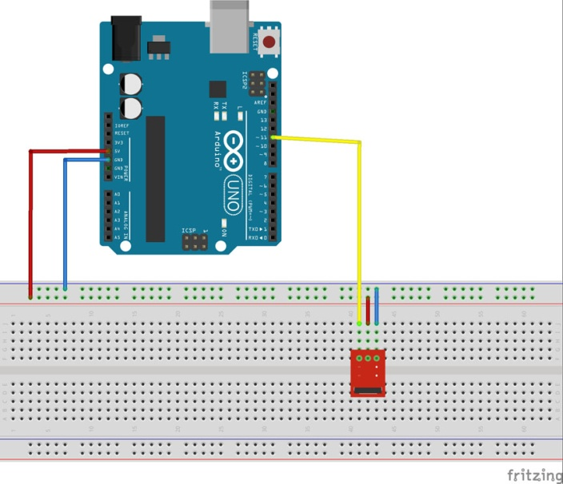
Fil Bleu : 0V ou GND sur la carte Arduino.
Fil Rouge : +5V. Qui vient e l’alimentation e l’Arduino.
Fil Jaune : sortie du capteur Infrarouge.

Ensuite vous allez entrer ce programme : pour cela il suffit de copier l’intégralité de ce programme et de le mettre dans l’écran de programmation de l’Arduino.
Le programme commence par # et se termine par la dernière accolade }

#include <IRremote.h> // prend en compte la librairie nécessaire à la gestion télécommande infra rouge

int RECV_PIN = 11; // le récepteur infrarouge est câblé en broche 11
IRrecv irrecv(RECV_PIN); // réception de l'information donnée par la télécommande
decode_results results; // Met dans "results" le résultat de l'info donnée par la télécommande

void setup()
{
Serial.begin(9600); // ligne nécessaire pour voir le code sur le moniteur
irrecv.enableIRIn(); // Initialise le récepteur
}

void loop()
{
if (irrecv.decode(&results))
{
Serial.println(results.value, HEX); // affiche la valeur de la touche actionnée en hexadécimal
Serial.println(results.value, DEC); // affiche la valeur de la touche actionnée en décimal
irrecv.resume(); // Recoit la valeur suivante
}
}
- La fin du programme est ci-dessus.

Voilà maintenant ce qu’il faut faire pour tester votre télécommande.
- Raccordé votre Arduino à votre ordinateur. Si tout va bien votre ordinateur trouve la carte sur le bon port en vous le signalant par un petit son.
- 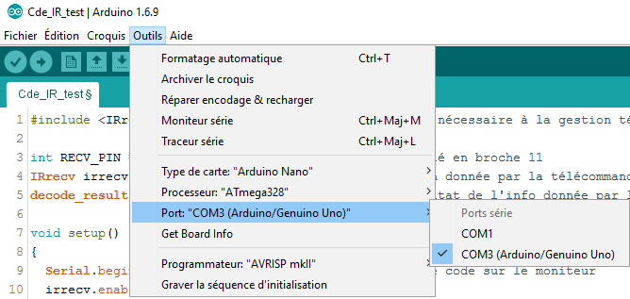 :

Pour moi c’est un Arduino Uno qui est reconnu sur le COM3. Mais le type de carte n’est pas bon puisqu’il m’indique deux cases plus haut : type de carte : « Ardunino Nano »

